Β΄ τάξη

Όνομα: ……………………
Στο δρόμο για το σχολείο

Συλλαβές λέμε τα κομμάτια που φτιάχνουν τη λέξη.
Συλλαβισμό λέμε το χωρισμό μιας λέξης σε συλλαβές.

Μια συλλαβή μπορεί να έχει:
ένα μόνο φωνήεν: ά – λο – γο
ένα δίψηφο φωνήεν ή ένα συνδυασμό: ει – κό – να, ευ – χή
ένα σύμφωνο και ένα φωνήεν: κα – ρό – το
ένα σύμφωνο και ένα δίψηφο φωνήεν ή συνδυασμό: πει – ρά – ζω, προ – σευ – χή
δύο σύμφωνα και ένα φωνήεν: γρά – φω, κό – σμος
τρία σύμφωνα και ένα φωνήεν: α – στρα – πή, μπρο – στά
Συλλαβισμός

πα
ρά
θυ
ρο

- Χώρισε τις παρακάτω λέξεις σε συλλαβές.

φυτό: φυ – τό
ώρα: ώ – ρα
νησί: νη – σί
παγωτό: πα – γω – τό
φτερούγα: φτε – ρού – γα
μπροστινό: μπρο – στι – νό

- Οι παρακάτω λέξεις έχουν χωριστεί σε συλλαβές με λάθος τρόπο. Προσπάθησε να τις χωρίσεις σωστά.

φθι - νοπ - ω - ρο φθι – νό – πω – ρο
αε - ροπλά - νο α – ε – ρο – πλά – νο
ελι - κόπ - τε - ρο ε – λι – κό – πτε – ρο
μαν - τα - ρί - νι μα – ντα – ρί – νι
κατ - σα - ρι - δα κα – τσα – ρί – δα
- Βάλε τις λέξεις στη σωστή σειρά για να σχηματίσεις τις προτάσεις και να διαβάσεις μια μικρή ιστορία. Μην ξεχάσεις τις τελείες.
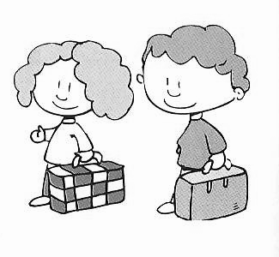

φτάνουν – Τα παιδιά – στο αεροδρόμιο
- Τα παιδιά φτάνουν στο αεροδρόμιο.
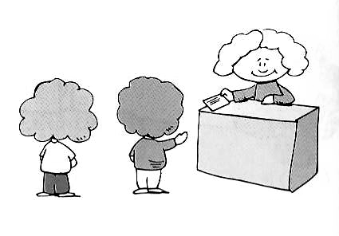
τα εισιτήριά τους – περιμένουν – Τα παιδιά – να πάρουν
- Τα παιδιά περιμένουν να πάρουν τα εισιτήριά τους.
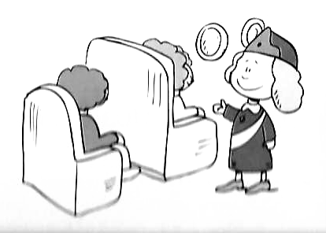
τα παιδιά – οδηγεί – Η αεροσυνοδός – στις θέσεις τους
- Η αεροσυνοδός οδηγεί τα παιδιά στις θέσεις τους.
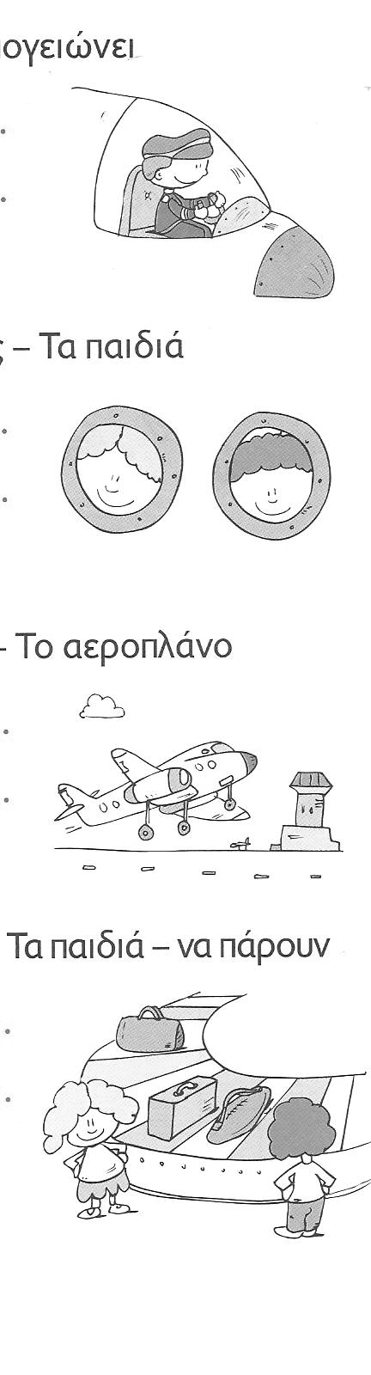
το αεροπλάνο – Ο πιλότος – απογειώνει
- Ο πιλότος απογειώνει το αεροπλάνο.
απολαμβάνουν – το ταξίδι τους – Τα παιδιά
- Τα παιδιά απολαμβάνουν το ταξίδι τους.
φτάνει – στον προορισμό του – Το αεροπλάνο
- Το αεροπλάνο φτάνει στον προορισμό του.
περιμένουν – τις βαλίτσες τους – Τα παιδιά – να πάρουν
- Τα παιδιά περιμένουν να πάρουν τις βαλίτσες τους.

